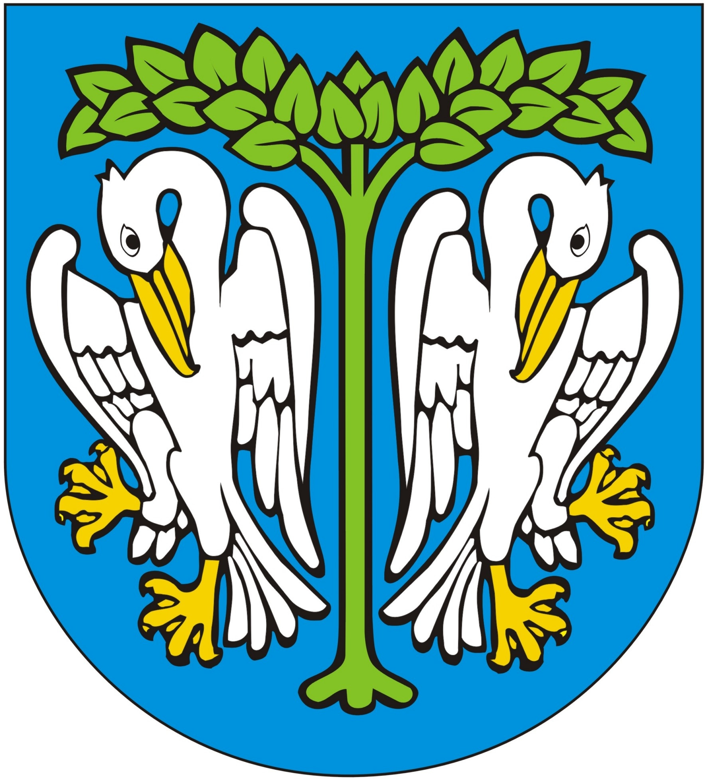

F O R M U L A R Z K O N S U L T A C J I

Przedmiot i zakres konsultacji:
Projekt uchwały w sprawie przyjęcia rocznego programu współpracy Miasta Łowicza z organizacjami pozarządowymi i podmiotami, o których mowa w art. 3 ust. 3 ustawy z dnia 24 kwietnia 2003 r.
o działalności pożytku publicznego i o wolontariacie na 2017 rok.

Termin konsultacji:

15 września 2016 r. do 29 września 2016 r.

Forma konsultacji:

Pisemna z wykorzystaniem formularza zgłaszania opinii.

D A N E O R G A N I Z A C J I:
Nazwa organizacji:
Adres organizacji:
Imię i nazwisko przedstawiciela organizacji zgłaszającego opinię:
Tel./fax. organizacji: |  |  |  | Adres e-mail organizacji:
Tel. kontaktowy do osoby zgłaszającej opinię w imieniu organizacji: |  |  |  | Adres e-mail osoby zgłaszającej opinię w imieniu organizacji:
Z G Ł A S Z A N E P R O P O Z Y C J E Z M I A N (opnie, wnioski i uwagi):
L.p. | Paragraf (§) | Obecny zapis w projekcie: |  | Proponowany zapis zgłaszany przez organizację |  | Uzasadnienie
1.
2.
3.
4.

U W A G I !
………………………………………………………………………………………………………………………………………………………………………………………………………………………………………………………………………………………………………………………………………………………………………………………………………………………………………………………………………………………………………………………………………………………………………………………………………………………………………………………………………………………………………………………………………………………………

Data: …………………………………… Podpis osoby zgłaszającej ………………………………………..

